Senhor Presidente,

O vereador Jader Paulo Izidório, com fulcro no Regimento Interno da Câmara Municipal de Vera-MT, INDICA, após ouvido o Soberano Plenário, ao Prefeito Municipal, Senhor Yago Pezarico Giacomelli, que determine ao setor competente, a construção de 2 (dois) a 4 (quatro) quebra-molas nas proximidades da borracharia do Canello, entrada do Bairro Princesa Isabel, bem como, no trecho compreendido entre o escritório da GF e a empresa C-Vale.

JUSTIFICATIVA

A presente Indicação se faz necessária em razão do alto índice de acidentes registrados na referida via, que possui intenso fluxo de veículos, incluindo caminhões.

Somente neste ponto já foram contabilizados diversos atropelamentos de animais, além de um grave acidente ocorrido recentemente, envolvendo caminhão, carro e motocicleta, evidenciando o risco constante à segurança de motoristas e pedestres.

Destaca-se ainda que a região, especialmente nas proximidades da entrada do Bairro Princesa Isabel, apresenta grande movimentação de pessoas e veículos, o que aumenta significativamente a probabilidade de novos acidentes.

Diante disso, a instalação de redutores de velocidade se mostra uma medida urgente e necessária, visando reduzir a velocidade dos veículos, prevenir acidentes e garantir maior segurança à população. Por isso, solicito dos Nobres Colegas Vereadores o apoio para a aprovação desta Indicação, que entendo ser de grande relevância.

Gabinete do União Brasil da Câmara Municipal de Vera-MT, aos vinte e sete dias do mês de maio de 2026.

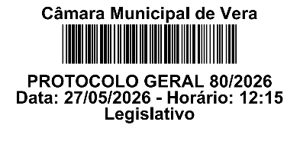

JADER PAULO IZIDÓRIO

Vereador – UNIÃO

